TJ Slovan Luhačovice oddíl orientačního běhu // www.ob-luhacovice.cz
Český svaz orientačních sportů // www.csos.cz

Mistrovství Moravy 2014 a Slovenský pohár 2014
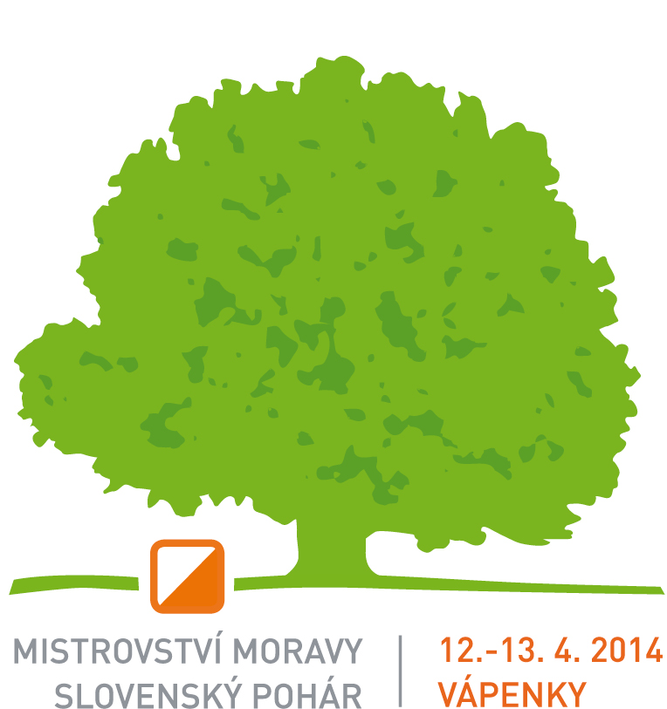 SPOLEČNÝ ROZPIS 

Žebříček B-Morava, Slovenský rebríček jednotlivcov - klasická trať - 12. 4. 2014

Český pohár štafet, Česká liga klubů, Slovenský pohár štafiet - 13. 4. 2014

Pořádající orgán: Český svaz orientačních sportů
Pořádající subjekt: TJ Slovan Luhačovice oddíl orientačního běhu (LCE)

Datum: 12. (sobota) – 13. (neděle) dubna 2014

Centrum: osada Vápenky (Nová Lhota – 8km východně od Velké nad Veličkou)
// mapa

Druh závodu:
sobota / jednotlivci - klasická trať
1. závod Žebříčku B-Morava
Český pohár veteránů
Ranking HSH -1.04 koeficient
Slovenský žebříček jednotlivců
5.závod jarního krajského žebříčku MSK

neděle / štafety
tříčlenné štafety Českého poháru štafet
dvoučlenné štafety Slovenský pohár žáků
2. kolo Českého poháru štafet
2. kolo České ligy klubů
Slovenský pohár štafet
Veřejný závod štafet
Kategorie: sobota / jednotlivci
Žebříček B-Morava , Slovenský žebříček jednotlivců

D14B, D16B, D18B, D20B, D21B, D35B, D40B, D45B, D50B, D55B, D60B, D65B, D70B, D75B
H14B, H16B, H18B, H20B, H21B, H35B, H40B, H45B, H50B, H55B, H60B, H65B, H70B, H75B
D10C, H10C, D12C, H12C,
P,T4,T6, HDR (bez fáborků)

neděle / štafety
Český pohár štafet , Slovenský pohár štafet

D18, D21, H18, H21 - do Českého poháru štafet bodují pouze klubové štafety (v kategoriích H18 a D18 je povoleno hostování závodníků z jiných klubů – ve štafetě může startovat pouze 1 závodník s povoleným hostováním; ve štafetě může startovat maximálně 1 sportovec cizí státní příslušnosti, jinak štafeta není do Českého poháru štafet hodnocena).
Startovat může v každé kategorii i štafeta smíšená (z více klubů), ale nehodnotí se do ČPŠ a ČLK .

veřejný závod štafet
DH12, D14, H14 - tříčlenné štafety, možnost startu i „neoddílových“ štafet (např. SCD apod).
D105, D135, D165, D180, H105, H135, H165, H180 (tříčlenné štafety veteránů, číslo v označení kategorie je minimální součet věku všech členů štafety, minimální věk člena štafety je 35). Hodnoceny budou pouze oddílové štafety.
MIX – tříčlenné štafety libovolně kombinované, délka jednoho úseku cca 4 km.
Slovenský pohár štafet-žáků - DH12SVK,D14SVK,H14SVK – dvoučlenné štafety slovenských závodníků

Přihlášky: do Neděle 23.3.2014 23:59 v informačním systému ORIS: http://oris.orientacnisporty.cz .
Ve výjimečných případech na e-mail prihlasky.mmoravy@gmail.com (přihláška je platná po obdržení reply).
Přihlášky po termínu za dvojnásobné startovné (vyjma kategorie P,T4,T6 HDR) dle možností pořadatele.
Požadavky na start uveďte v přihlášce, při prezentaci nebudou měněny startovní časy!
Dodatečné dohlášky v den závodu pouze dle možnosti pořadatele.
Vklady: sobota / jednotlivci
D21,H21 190,- Kč
D14B, H14B, 90,- Kč
D/H60 a výše 120,- Kč
P,T4,T6 ,HDR D/H10C, D/H12C 50,- Kč
ostatní kategorie 170,- Kč
neděle / štafety
D18, D21, H18, H21 540,- Kč/štafeta
DH12, D14, H14 270,- Kč/štafeta
DH12SVK,D14SVK,H14SVK dvoučlenné Slovenské štafety 180,-Kč
D/H105, D/H135, D/H165, 540,- Kč/štafeta
D/H180 450,- Kč
MIX 390,- Kč
půjčovné SI čipu (za den) 40,- Kč
Veškeré platby zasílejte na účet:
Banka: Česká spořitelna a.s.
Číslo účtu: 1417642329/0800
SWIFT (BIC) GIBACZPX
IBAN: CZ59 0800 0000 0014 1764 2329
Var. symbol: 04XXXX, kde XXXX je číslo oddílu v adresáři ČSOS

Prezentace: sobota / jednotlivci
9:00 – 11:00 v centru závodu
neděle / štafety
8:00 – 9:00 v centru závodu (pouze pro ty oddíly, které se nezúčastní sobotního závodu a případné změny).
Odevzdání soupisek včetně čísel SI čipů:
- v centru sobotního závodu 15:00 – 18:00;
- v přihláškovém systému bude možné do soboty do 20:00 (tuto možnost preferujeme).

Vzdálenosti: sobota / jednotlivci
parkoviště – centrum: do 1000 m (dle času příjezdu)
centrum – cíl: 0 m
centrum – start: do 1 800 m (po asfaltové silnici s převýšením 35m)
neděle / štafety
parkoviště – centrum: do 1000 m (dle času příjezdu)
centrum – cíl: 0 m
centrum – start: 0 m
Start: sobota / jednotlivci
intervalový
00 = 12:00
neděle / štafety
ve vlnách od 10:00

Mapa: sobota / jednotlivci
nový prostor, 1:15 000, E=5m, ISOM 2000, stav zima 2014 (pro kategorie DH14B a nižší a pro kategorie DH45B a vyšší měřítko mapy 1:10 000), hlavní kartograf: Bohumil Háj ,
tisk: TJ Slovan Luhačovice
Mapy budou pro všechny kategorie vodovzdorně upraveny.

neděle / štafety
nový prostor, 1:10 000, E=5m, ISOM 2000, stav zima 2014, hlavní kartograf: Bohumil Háj ,
tisk: TJ Slovan Luhačovice
Mapy budou pro všechny kategorie vodovzdorně upraveny.
Způsob ražení: SportIdent
Závodníci s vlastním SI-čipem uvedou jeho číslo v přihlášce a soupisce štafet . Ostatní mají možnost zapůjčení čipu od pořadatele za cenu 40 Kč/den.
Požadavky na zapůjčení uveďte v přihlášce a úhradu proveďte společně s vkladem.
Terén: úpatí hřebenů Bílých Karpat, nadmořská výška 400 – 690 m.n.m. , střídání tří typů terénu – většinou členité svahy v čistém listnatém lese nebo bukové nálety , členité nepravidelné paseky a horské louky, s množstvím soliterních buků . Cestní síť je poměrně hustá, která ale v členitých svazích nijak neomezuje orientační hodnotu terénu . Celý prostor závodu se nachází v CHKO Bílé Karpaty.

Parkování: organizované pořadatelem, na přilehlých komunikacích.

Ubytování: pořadatel zajišťuje ubytování ze soboty na neděli ve sportovní hale
ve Velké nad Veličkou cena za osobu a noc 70,- Kč. Další možnosti ubytování budou
uvedeny na www stránce závodu.
Požadavky na ubytování uveďte v přihlášce a úhradu proveďte společně s vkladem.
Informace o ubytování budou uvedeny na www stránce závodu.
Nocování v centru závodů není možné.
Ubytování je možné i z pátku na sobotu ve sportovní hale Velká nad Veličkou.

Stravování: v centru závodů bude zajištěn stánkový prodej s odpovídajícím sortimentem.
Ve Velké nad Veličkou (ubytovaní ve sportovní hale) lze zajistit stravování (sobotní večeře a nedělní snídaně) v cenové relace – večeře 70,- Kč, snídaně 30,- Kč.
Zájem o ubytovaní a stravu nutno uvést společně s přihláškou. Doporučujeme všem ubytovaným ve sportovní hale využít této možnosti stravování, protože v této obci není jiná možnost stravování.

Informace: e-mail: Vít Kunčar ok2zv@seznam.cz nebo Libor Slezák slezak.libor@gmail.com
web: http://www.ob-luhacovice.cz/poradame/mistrovstvi-moravy-2014/menu-id-81.html
telefon: +420 733 643 047 (Vít Kunčar)
+420 777 073 560 (Libor Slezák)
Předp. časy vítězů: dle platného Soutěžního řádu soutěží sekce orientačního běhu ČSOS.
Protesty: písemně proti vkladu 200 Kč hlavnímu rozhodčímu Libor Slezák, Lužné 1032, 76326 Luhačovice.
Upozornění: všichni závodníci se účastní závodu na vlastní nebezpečí. Lékařská pomoc pouze v centru závodu.
Provozování prodejní nebo propagační činnosti je možno pouze se souhlasem ředitele závodu.
Předpis: závodí se dle platných Pravidel OB a Soutěžního řádu soutěží sekce orientačního běhu ČSOS a Prováděcích předpisů k soutěžím sekce OB 2014

Hlavní pořadatelé:
sobota
ředitel: Vít Kunčar
hlavní rozhodčí: Libor Slezák (R1)
stavitelé tratí: Marek Cahel (R2)
neděle
ředitel: Vít Kunčar
hlavní rozhodčí: Libor Slezák
stavitelé tratí: Marek Cahel (R2), technická pomoc Jan Šidla

V Luhačovicích 31. ledna 2014
Vít Kunčar Libor Slezák
ředitel závodů hlavní rozhodčí
Rozpis byl schválen soutěžní komisí sekce OB dne 3.2. 2014.


